Colégio Nunes Moraes
Dedicação e Compromisso
TURMA:
8º ANO EF.
NOME:
ATIVIDADE DOMICILIAR DE MATEMÁTICA

A / B

01. De acordo com o estudado em seu livro, escreva abaixo o que é a bissetriz de um ângulo.
____________________________________________________________________________________________________________________________________________________________________________________________________________________________________________
02. Analisando as figuras a seguir, determine o valor das incógnitas, sendo $\vec{OP}$ a bissetriz do ângulo AÔB.
A)
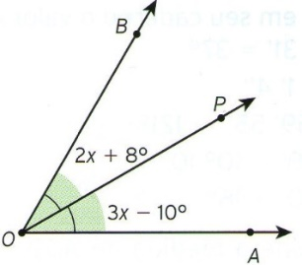

B)
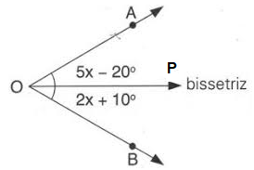

03. Descreva a seguir os passos fundamentais para construção da bissetriz de um determinado ângulo usando régua e compasso. Em seguida faça essa construção.
________________________________________________________________________________________________________________________________________________________________________________________________________________________________________________________________________________________________________________________________________________________________________________________________________________________________________________________________________________________

Construção da bissetriz:

04. Utilizando apenas régua e compasso construa os ângulos solicitados.
A) Um ângulo de 90°, e a partir dele um ângulo de 45°.

B) Um ângulo de 60°, e a partir dele um ângulo de 30°

05. Usando seu jogo de esquadros-padrão, faça as construções solicitadas.
A) Duas retas perpendiculares.

B) Quatro retas paralelas.

06. Baseado no que você estudou sobre a distância entre duas retas paralelas, explique, com argumentos matemáticos, o porquê de a posição das faixas de pedestres em frente nossa escola garantirem o menor percurso de travessia da rua.
________________________________________________________________________________________________________________________________________________________________________________________________________________________________________________________________________________________________________________________________________________________________________________________________________________________________________________________________________________________
07. Faça a leitura das páginas 79 a 84, inclusive o tópico “organize as ideias” da página 84. E classifique cada par de ângulos dados a seguir como congruentes ou suplementares.
A) Os ângulos â e ê se eles forem alternos internos.
______________________________________________________________________________________________________________________
B) Os ângulos â e ê se eles forem correspondentes.
______________________________________________________________________________________________________________________
C) Os ângulos â e ê se eles forem colaterais internos.
______________________________________________________________________________________________________________________

D) Os ângulos â e ê se eles forem alternos externos.
______________________________________________________________________________________________________________________
E) Os ângulos â e ê se eles forem colaterais externos.
______________________________________________________________________________________________________________________
08. Analise os ângulos que contêm variáveis na figura a seguir. Classifique-os como correspondentes, colaterais internos, colaterais externos ou alternos externos. Em seguida determine o valor de X.
